中国工程院学部学术活动
“绿色建筑设计方法创新论坛 2018”

主办：中国工程院
协办：国家重点研发计划项目《目标和效果导向的绿色建筑设计新方法及工具》和《地域气候适应型绿色公共建筑设计新方法与示范》项目组
承办：中国建筑设计研究院有限公司、《建筑技艺》杂志社

时间：2018年10月20日（周六，全天）
地点：中国建筑设计研究院有限公司BIM创新实验楼大报告厅（北京市车公庄大街19号）

同期举办展览，将展示中国建筑设计研究院有限公司BIM创新实验楼技术体系，国家重点研发计划项目《目标和效果导向的绿色建筑设计新方法及工具》（孟建民院士主持）、《地域气候适应型绿色公共建筑设计新方法与示范》（崔愷院士主持）两个项目的科技成果，及国内外先进的绿色设计和技术成果。

1论坛背景
党的十九大明确提出“构建市场导向的绿色技术创新体系”，面向“创新、协调、绿色、开放、共享”五大发展理念，在中国工程院土木、水利与建筑工程学部大力支持下，在崔愷院士和孟建民院士的倡导下，基于国家重点研发计划项目《目标和效果导向的绿色建筑设计新方法及工具》和《地域气候适应型绿色公共建筑设计新方法与示范》的阶段性成果，举办召开“绿色建筑设计方法创新论坛 2018”，通过对设计方法、典型工程案例的探讨，旨在提升建筑设计行业绿色建筑设计的创作水平，发挥建筑设计创作对绿色建筑的前期引领作用，形成有利于推动绿色建筑发展的创作氛围。

2拟定日程
09:00-09:30 | 开幕式
时间 | 演讲主题 | 演讲人
09:30-10:00 | 地域气候适应型绿色公共建筑设计新方法与示范 | 中国建筑设计研究院有限公司 崔愷院士
10:00-10:30 | 目标和效果导向的绿色建筑设计新方法及工具 | 深圳市建筑设计研究院  孟建民院士
10:30-10:45 | 讨论与茶歇
10:35-11:15 | 基于多元文化的西部地域绿色建筑模式与技术体系 | 清华大学建筑学院  庄惟敏 院长、大师
11:15-11:45 | 经济发达地区传承中华建筑文脉的绿色建筑体系 | 东南大学  王建国 院士
11:45-12:00 | 讨论
12:00-13:00 | 午休
13:00-14:00 | 参观中国院BIM创新楼
14:00-14:20 | 绿色公共建筑的气候适应机理研究 | 清华大学 张悦教授
14:20-14:40 | 具有气候适应机制的绿色公共建筑设计新方法 | 东南大学 韩冬青教授
14:40-15:00 | 基于贡献率的绿色设计方法 | 天津大学 刘刚教授
15:00-15:20 | 绿色建筑的学科自主性与空间调节设计方法 | 东南大学 张彤教授
15:20-15:40 | 参观项目成果展
15:40-16:20 | 圆桌讨论主题1：目标和效果导向的绿色建筑设计创作  主持人：东南大学 王建国院士  拟邀请研讨专家：刘加平院士、常青院士以及政府管理代表
16:20-17:00 | 研讨主题2：地域气候适应型绿色建筑设计创作  主持人：清华大学 庄惟敏院长  拟邀请研讨专家：江亿院士、主管部门领导及重点建设项目代表
17:00-17:05 | 发布践行绿色创作设计理念宣言

3参会费用及报名方式
代表缴纳1000元会议费，享受会议资料费、会议当日中餐、听课、茶歇、观展等。请访问《建筑技艺》官网首页（www.atd.com.cn）右侧公告栏下载填写会议回执表，并于10月17日之前发至：ATbaoming@qq.com，会务组将在3个工作日内回复是否报名成功，如未收到回复请及时与会务组联系。须提前缴纳会议费以保证参会名额。付款信息如下：
户名：亚太建设科技信息研究院有限公司；
开户银行：招商银行北京东三环支行；
账号：110908001310606；
汇款用途：绿色建筑论坛+参会人员姓名。
（特别提醒：请尽量采用银行汇款（柜台转款、网上银行和手机银行均可）形式，不推荐使用支付宝汇款（因支付宝系统原因会造成汇款信息不全，不能及时进账并开具发票））

4会议地点
论坛地点：中国建筑设计研究院有限公司BIM创新实验楼大报告厅（北京市西城区车公庄大街19号，地铁6号线车公庄西站西北口（A口）向西200米）
住宿地点：本次论坛会务组不负责住宿事宜，请参会代表自行解决。推荐中国建筑设计研究院有限公司附近酒店如下：
- 国谊宾馆（北京市西城区文兴东街1号），电话：010-68316611
- 新疆大厦（北京市海淀区三里河路7号），电话：010-68339999
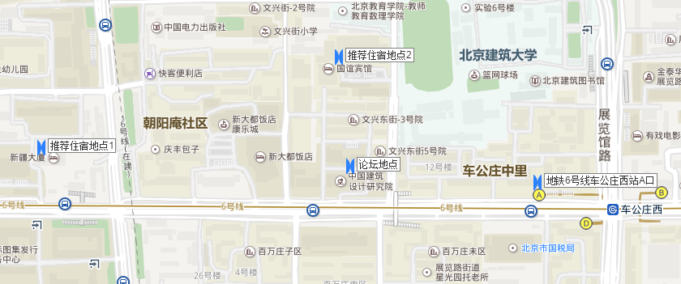

5会务组联系方式
《建筑技艺》杂志社
刘晨：010-57368780，13051332575（会议报名）
杨琳：010-57368779，18701529806（会议咨询）
Email：ATbaoming@qq.com（报名及咨询专用）
网址：www.atd.com.cn

特别提醒
（1）关于发票事宜：请在填写回执表前跟本单位财务部门了解清楚是否需要开具增值税专用发票，如果需要，请您提供准确的增值税专用发票信息，包括：发票抬头（即名称）、税号、地址、电话、开户银行、账号；如您未提供增值税专用发票信息，则默认开具增值税普通发票，开具后一律不能更改退换！！！
（2）请尽量采用银行汇款（柜台转款、网上银行和手机银行均可）形式，不推荐使用支付宝汇款（因系统原因，支付宝汇款会造成汇款信息不全，不能及时进账和开具发票）。

附：“绿色建筑设计方法创新论坛 2018”报名表（填写完整后发送到：ATbaoming@qq.com）
参会代表姓名 | 单位 | 职务或职称 | 手机 | 邮箱
汇款信息 | 汇出方式（银行、支付宝、微信）
 | 汇出时间（格式：年/月/日）
 | 汇款单位（以个人名义汇款请注明汇款人）
 | 汇款金额（元）
发票信息 | 发票张数（无特殊要求按总金额开一张）
 | 发票抬头（务必准确）
 | 税号（必填）
 | 发票内容 |  | 会议费
发票接收人信息 | 姓名
 | 地址（务必详细，以免丢失）
 | 手机
如需开增值税专用发票，需详细填写右侧相关信息；只需增值税普通发票不需填写；开具后不予更换 | 发票抬头（即名称）
 | 税号
 | 地址
 | 电话
 | 开户银行
 | 账号

